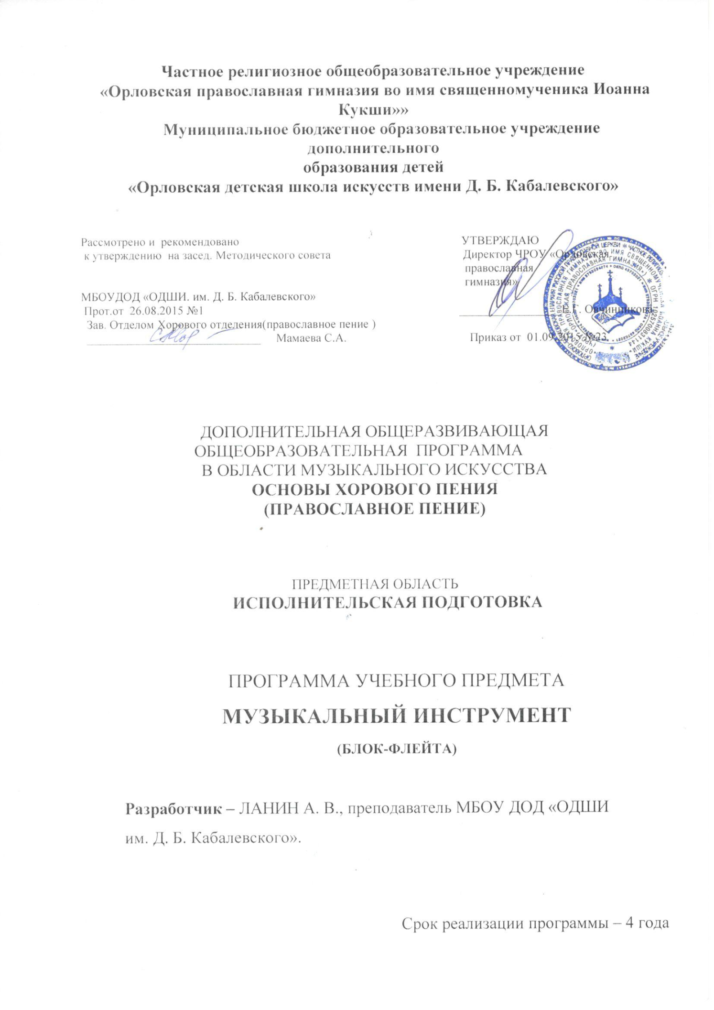

ДОПОЛНИТЕЛЬНАЯ ОБЩЕРАЗВИВАЮЩАЯ
ОБЩЕОБРАЗОВАТЕЛЬНАЯ ПРОГРАММА
В ОБЛАСТИ МУЗЫКАЛЬНОГО ИСКУССТВА
ОСНОВЫ ХОРОВОГО ПЕНИЯ
(ПРАВОСЛАВНОЕ ПЕНИЕ)

Пояснительная записка

Музыка еще в Древней Греции считалась одним из важнейших искусств, музыкальное образование было обязательным для всех представителей знати. Пифагор сопоставлял музыкальную гармонию с гармонией Вселенной, его научные изыскания легли в основу устройства современных музыкальных инструментов, общепринятого музыкального строя.

Ценность музыкального образования трудно переоценить и сегодня. В процессе игры на музыкальном инструменте совершенствуется эстетическое восприятие ребенка, формируются волевые качества: выдержка, настойчивость, целеустремленность, усидчивость; совершенствуются психические процессы: память, внимание, восприятие, образное и словесно-логическое мышление. У детей развиваются музыкально-сенсорные способности, тембровый, регистровый, гармонический слух, чувство ритма, умение вслушиваться в многоплановую и многоголосную фактуру произведения, пространственные представления.

Музицирование позволяет развивать чувство взаимопомощи и внимания к действиям товарищей; активизирует всех детей, способствуя координации музыкального мышления и двигательных функций организма, развивает фантазию и творческие способности, музыкальный вкус, учит понимать музыку. В процессе игры на музыкальных инструментах идет усвоение нотной грамоты. Музицирование создает условия для нормализации психологического состояния ребенка.
Данная общеразвивающая рабочая программа составлена на основе педагогического пособия для начального обучения игре на блокфлейте Пушечникова И. «Азбука начинающего блокфлейтиста» М.: Музыка, 2007., методического пособия «Школа для начинающих» А.Ю. Кискачи,
Программа рассчитана на 4 года обучения: 1 год – 33 часа, 2 год обучения – 68 часов в год, 3 год обучения – 68 часов в год,4 год обучения 68 часов в год,всего 237 часов.
Цель программы:
- формирование музыкальной культуры как неотъемлемой части духовной культуры школьников.

Задачи:
- овладение детьми основными приемами игры на блокфлейте;
- развитие творческой активности детей, музыкального вкуса, интереса к музицированию;
- развитие музыкальных способностей: чувства ритма, тембрового слуха, музыкальной памяти;
- формирование навыка ансамблевой игры, умения общаться и сотрудничать.

Программа предполагает формирование следующих универсальных учебных действий:

Личностные

-оценивать собственную учебную деятельность: свои достижения, самостоятельность, инициативу, ответственность, причины неудач;
- применять правила делового сотрудничества: сравнивать разные точки зрения; считаться с мнением другого человека; проявлять терпение и доброжелательность в споре (дискуссии), доверие к собеседнику (соучастнику) деятельности.

Регулятивные

1. Направленные на формирование целевых установок учебной деятельности:
- удерживать цель деятельности до получения ее результата;
- планировать решение учебной задачи: выстраивать последовательность необходимых операций (алгоритм действий);
- корректировать деятельность: вносить изменения в процесс с учетом возникших трудностей и ошибок; намечать способы их устранения;
- анализировать эмоциональные состояния, полученные от успешной (неуспешной) деятельности, оценивать их влияние на настроение человека.
2. Направленные на формирование контрольно-оценочной деятельности:
- осуществлять итоговый контроль деятельности («что сделано») и пооперациональный контроль («как выполнена каждая операция, входящая в состав учебного действия»);
- оценивать (сравнивать с эталоном) результаты деятельности (чужой, своей);
- анализировать собственную работу: соотносить план и совершенные операции, выделять этапы и оценивать меру освоения каждого, находить ошибки, устанавливать их причины;
- оценивать уровень владения тем или иным учебным действием (отвечать на вопрос «что я не знаю и что не умею?»).

Познавательные универсальные учебные действия.
1. Отражающие методы познания окружающего мира:
- выявлять особенности (качества, признаки) разных объектов в процессе их рассматривания (наблюдения);
- анализировать результаты опытов, элементарных исследований, фиксировать их результаты;
- воспроизводить по памяти информацию, необходимую для решения учебной задачи;
- применять таблицы, схемы, модели для получения информации;
- презентовать подготовленную информацию в наглядном и вербальном виде.

2. Формирующие умственные операции:
- сравнивать различные объекты: выделять из множества один или несколько объектов, имеющих общие свойства; сопоставлять характеристики объектов по одному (нескольким) признакам; выявлять сходство и различия объектов;
- выделять общее и частное (существенное и несущественное), целое и часть, общее и различное в изучаемых объектах;
- классифицировать объекты (объединять в группы по существенному признаку);
- устанавливать причинно-следственные связи и зависимости между объектами, их положение в пространстве и времени;
- выполнять учебные задачи, не имеющие однозначного решения.

3. Познавательные универсальные учебные действия, формирующие поисковую и исследовательскую деятельность:
- преобразовывать объект: импровизировать, изменять, творчески переделывать.

Коммуникативные универсальные учебные действия:
- эмпатия и умение выявлять выраженные в музыке настроения и чувства и передавать свои чувства и эмоции на основе творческого самовыражения.

Форма проведения:
Занятия проводятся во внеурочное время согласно расписанию, длительность занятия 45 мин.

Распределение учебных часов по годам обучения

Содержание | 1 год обучения,  часов | 2 год обучения,  часов | 3 год обучения,  часов | 4 год  обучения,  часов
Нотная грамота, звукоряд | 17 | 17 | 17 | 17
Разучивание репертуара на блокфлейте | 9 | 13 | 13 | 13
Ансамблевое музицирование (с использованием фортепиано) | 7 | 38 | 38 | 38
Всего | 33 | 68 | 68 | 68

Содержание обучения

Нотная грамота, звукоряд. Рассматриваются основы нотной грамоты, особенности звукоизвлечения на блокфлейте .

Разучивание репертуара на блокфлейте. Разучивание пьес, упражнения на формирование навыков исполнения интервалов, мелодических ходов.

Ансамблевое музицирование (с использованием фортепиано). Формирование навыков ансамблевого исполнения. Подготовка концертных номеров и выступления.

Планируемые результаты

Успешное завершение курса трехлетнего обучения предполагает сформированность у обучающихся универсальных учебных действий, предусмотренных программой, а так же наличие узкоспециальных умений:
- Уверенное исполнение 5-7 изученных произведения по памяти сольно;
- Уверенное исполнение 5-7 произведения в ансамбле;
- Исполнять музыкальные произведения публично;
- Подбирать на слух и исполнять несложные мелодии.

Календарно-тематическое планирование 1 года обучения

№ урока | Тема | Кол-во часов | Дата проведения
1. | Знакомство с инструментом, постановка левой руки. Дыхание | 1.5 | сентябрь
2 | Ноты. Скрипичный ключ. Нотный стан. Нота си. | 1.5 | сентябрь
3 | Разучивание мелодий для левой руки. «Апрель» | 1.5 | сентябрь
4 | Разучивание мелодий для левой руки. «Кукушка» | 1.5 | сентябрь
5 | Разучивание мелодий для левой руки. «Про кота» | 1.5 | октябрь
6 | Разучивание мелодий для левой руки. «Кошкин дом» | 1.5 | октябрь
7 | Стаккато. «Как под горкой под горой» | 1.5 | октябрь
8 | Разучивание мелодий для левой руки. «Василек» | 1.5 | октябрь
9 | «Щедрик» Постановка правой руки. | 1.5 | ноябрь
10 | «Щедрик», подготовка музыкального номера | 1.5 | ноябрь
11 | Постановка правой руки. Дыхание. | 1.5 | ноябрь
12 | Упражнения на исполнение терции (интервал) | 1.5 | декабрь
13-14 | Легато. «Перепелочка» | 1.5 | декабрь
15-16 | Стаккато. Пауза. «Трубач» | 1.5 | декабрь
17-18 | Гамма до мажор (с использованием фортепиано) | 1.5 | январь
19-20 | Ансамлевое музицирование (с использованием фортепиано) | 1.5 | январь
21 -22 | Весенние заклички в исполнении блокфлейты | 1.5 | февраль
23-24 | Ансамблевое исполнение. «Березынька» | 1.5 | март
25-26 | Двухголосье. Частушки. | 1.5 | Март
27-28 | Двухголосье. «Как пошли наши подружки» | 1.5 | апрель
29-32 | Подготовка заключительного концерта | 2 | Апрель, май
33 | Отчетный концерт. | 1 | май
 | Всего | 33

Прогнозируемые результаты: к концу года первоклассники должны уметь:
- Исполнять 2-3 изученных произведения по памяти сольно;
- Исполнять 1-2 произведения в ансамбле;
- Знать основы нотной грамоты;
- Получить опыт публичного музицирования.

Календарно-тематическое планирование 2 года обучения

№ урока | Тема | Кол-во часов | Дата проведения
1-2 | Повторение упражнений и пьес первого года обучения | 2 | сентябрь
3-4 | Звуки второй октавы. Особенности исполнения ноты ре. | 2 | сентябрь
5-6 | Разучивание несложной пьесы в тональности D | 2 | сентябрь
7-8 | Ансамблевое музицирование с использованием фортепиано | 2 | сентябрь
9 -10 | Русские народные напевы. Разучивание р.н.п. в тональности D | 2 | октябрь
11-14 | Подготовка концертного номера к Дню учителя  . | 4 | октябрь
15-16 | Двухголосье. Особенности исполнения. | 2 | октябрь
17-18 | Разучивание простой двухголосной пьесы с параллельным ритмическим рисунком голосов | 2 | ноябрь
19-20 | Разбор двухголосной пьесы с аккомпониментом | 2 | ноябрь
21-22 | Ансамблевое музицирование | 2 | ноябрь
23-24 | Канон. Особенности исполнения | 2 | ноябрь
25-28 | Ансамблевое музицирование простого канона из равных длительностей. | 4 | декабрь
29-32 | Подготовка концертного номера к новогодним праздникам. | 4 | Декабрь
33-34 | Разучивание канона с ритмическим рисунком из четвертных и половинных нот. | 2 | январь
35-36 | Разбор канона с аккомпониментом(фортепиано) | 2 | январь
37-38 | Ансамблевое музицирование | 2 | январь
39-40 | Марш. особенности исполнения марша на блокфлейте | 2 | февраль
41-44 | Подготовка концертного номера к Дню защитника Отечества | 4 | февраль
45-46 | Лирическая пьеса. особенности исполнения. | 2 | февраль
47-48 | Подготовка концертного номера к международному женскому дню | 2 | март
49-52 | Играем классику. Двухчастные пьесы. | 4 | март
53-56 | Ансамблевое музицирование | 4 | Март,  апрель
57-60 | Играем классику. Трехчастные пьесы. | 4 | Апрель
61-63 | Ансамблевое музицирование | 3 | Апрель
64-66 | Подготовка к заключительному концерту | 3 | Май
67-68 | Отчетный концерт | 2 | Май
 | Всего: | 68 ч

Прогнозируемые результаты: к концу года второклассники должны уметь:
- Исполнять 3-5 изученных произведения по памяти сольно;
- Исполнять 3-5 произведения в ансамбле;
- Знать основы нотной грамоты;
- Получить опыт публичного музицирования.
Календарно-тематическое планирование 3 года обучения

№ урока | Тема | Кол-во часов | Дата проведения
1-2 | Повторение упражнений и пьес второго года обучения | 2 | сентябрь
3-4 | Знаки альтерации. Фа диез. Упражнения на формирование навыка чистого звукоизвлечения. | 2 | сентябрь
5-6 | Разучивание несложной пьесы в тональности D | 2 | сентябрь
7-8 | Разбор аккомпанемента для исполнения на ксилофонах. Ансамблевое музицирование | 2 | сентябрь
9 -10 | Русские народные напевы. Разучивание р.н.п. в тональности D | 2 | октябрь
11-14 | Подготовка концертного номера к Дню учителя  . | 4 | октябрь
15-16 | Двухголосье. Особенности исполнения. | 2 | октябрь
17-18 | Разучивание двухголосной пьесы с параллельным ритмическим рисунком голосов | 2 | ноябрь
19-20 | Разбор аккомпанемента для двухголосной пьесы (ксилофон) | 2 | ноябрь
21-22 | Ансамблевое музицирование | 2 | ноябрь
23-24 | Нота ми второй октавы. Упражнения на формирование навыка чистого звукоизвлечения. | 2 | ноябрь
25-28 | Рождественские мелодии | 4 | декабрь
29-32 | Подготовка концертного номера к новогодним праздникам. | 4 | Декабрь
33-34 | Разучивание двухголосной пьесы с не совпадающим ритмическим рисунком голосов. | 2 | январь
35-36 | Разбор двухголосной пьесы с использованием фортепиано | 2 | январь
37-38 | Ансамблевое музицирование | 2 | январь
39-40 | Марш. особенности исполнения марша на блокфлейте | 2 | февраль
41-44 | Подготовка концертного номера к Дню защитника Отечества | 4 | февраль
45-46 | Лирическая пьеса. особенности исполнения. | 2 | февраль
47-48 | Подготовка концертного номера к международному женскому дню | 2 | март
49-52 | Упражнения по подбору на слух элементов мелодий (3-4 звука) | 4 | март
53-56 | Простая оркестровка. Самостоятельный подбор аккомпанемента к простой мелодии. | 4 | март
57-61 | Играем классику. Двухчастные пьесы с репризами. | 4 | Апрель
62-63 | Играем классику. Трехчастные пьесы. | 2 | Апрель
64-66 | Подготовка к заключительному концерту
67-68 | Отчетный концерт
 | Всего: | 68 ч

Прогнозируемые результаты: к концу года третьеклассники должны уметь:
- Исполнять 5-7 изученных произведения по памяти сольно;
- Исполнять 5-7 произведения в ансамбле;
- Уверенно выступать публично;
- Самостоятельно подбирать по слуху простые мелодии.

Календарно-тематическое планирование 4 года обучения

№ урока | Тема | Кол-во часов | Дата проведения
1-2 | Повторение упражнений и пьес первого года обучения | 2 | сентябрь
3-4 | Звуки второй октавы. Особенности исполнения ноты ре. | 2 | сентябрь
5-6 | Разучивание несложной пьесы в тональности D | 2 | сентябрь
7-8 | Разбор аккомпанемента для исполнения на ксилофонах. Ансамблевое музицирование | 2 | сентябрь
9 -10 | Русские народные напевы. Разучивание р.н.п. в тональности D | 2 | октябрь
11-14 | Подготовка концертного номера к Дню учителя  . | 4 | октябрь
15-16 | Двухголосье. Особенности исполнения. | 2 | октябрь
17-18 | Разучивание простой двухголосной пьесы с параллельным ритмическим рисунком голосов | 2 | ноябрь
19-20 | Разбор аккомпанемента для двухголосной пьесы (фортепиано) | 2 | ноябрь
21-22 | Ансамблевое музицирование | 2 | ноябрь
23-24 | Канон. Особенности исполнения | 2 | ноябрь
25-28 | Ансамблевое музицирование простого канона из равных длительностей. | 4 | декабрь
29-32 | Подготовка концертного номера к новогодним праздникам. | 4 | Декабрь
33-34 | Разучивание канона с ритмическим рисунком из четвертных и половинных нот. | 2 | январь
35-36 | Разбор аккомпанемента для канона (фортепиано) | 2 | январь
37-38 | Ансамблевое музицирование | 2 | январь
39-40 | Марш. особенности исполнения марша на блокфлейте | 2 | февраль
41-44 | Подготовка концертного номера к Дню защитника Отечества | 4 | февраль
45-46 | Лирическая пьеса. особенности исполнения. | 2 | февраль
47-48 | Подготовка концертного номера к международному женскому дню | 2 | март
49-52 | Играем классику. Двухчастные пьесы. | 4 | март
53-56 | Ансамблевое музицирование | 4 | Март,  апрель
57-60 | Играем классику. Трехчастные пьесы. | 4 | Апрель
61-63 | Ансамблевое музицирование | 3 | Апрель
64-66 | Подготовка к заключительному концерту | 3 | Май
67-68 | Отчетный концерт | 2 | Май
 | Всего: | 68 ч

Прогнозируемые результаты: к концу года третьеклассники должны уметь:
- Исполнять 5-7 изученных произведения по памяти сольно;
- Исполнять 5-7 произведения в ансамбле;
- Уверенно выступать публично;
- Свободно владеть инструментом.

Список использованной литературы:

- Начальные уроки игры на блокфлейте. Методическое пособие. Издательство «Музыка», 1982.
- Кискачи А. Блокфлейта. Школа для начинающих: клавир с комментариями. – издательство «Композитор. Санкт Петербург», 2007
- Кискачи А. Блокфлейта. Школа для начинающих: тетрадь с нотами и раскрасками. – издательство «Композитор. Санкт Петербург», 2007
- Мальцев Б.А. Школа игры на блокфлейте: Учебное пособие.-.СПб.:Издательство «Лань»; Издательство «Планета музыки», 2007.
- Оленчик И. Хрестоматия для блокфлейты. Пьесы, этюды и ансамбли.
- Покровскай А. В школе и дома. Методическое пособие для обучения игре на блокфлейте. Младшие и средние классы ДМШ.
- Пушечников И. Азбука начинающего блокфлейтиста. Клавир. Педагогический репертуар. Подготовительный класс ДМШ.
- Сторожева Т.Н. Сборник пьес, этюдов и ансамблей для блокфлейты:/Учебно-методическое пособие/ Изд. ЩЩЩ фирма «Эмузин», 2004.

Ансамбли

В. Бёрд, Три фантазии, для ансамбля блокфлейт
Н. ле Бег, Бурре, для ансамбля блокфлейт

Н. ле Бег, Рондо, для ансамбля блокфлейт
Л. Берио, "Жесты", для альтовой блокфлейты
Дж.-Б. Бонончини, Менуэт, для ансамбля блокфлейт

Дж. Валентини, Соната Фа-мажор, для блокфлейты и баса континуо
Дж. Вильбие, Канцонетта, для ансамбля блокфлейт
Г.-Ф. Гендель, Соната No1, для блокфлейты и баса-континуо (клавира),
Г.-Ф. Гендель, Соната No2, для блокфлейты и баса-континуо (клавира),
Г.-Ф. Гендель, Соната No3, для блокфлейты и баса-континуо (клавира),

Г.-Ф. Гендель, Соната No4, для блокфлейты и баса-континуо (клавира),

И. Гулынина, "Без музыкалки", самоучитель игры на блокфлейте "для сачков
А. Данилевский, "Антифоны", для ансамбля (квартета) блокфлейт, 27 стр
А. Данилевский, "Dolce Suono", для ансамбля (дуэта) блокфлейт, 18 стр
Ф. Каччини, Пастораль, для ансамбля блокфлейт, 2 стр.

М. Кавендиш, Ария, для ансамбля блокфлейт, 1 стр.
Климент, Торжественная песнь, для ансамбля блокфлейт
Дж. Кугельман, Канцона, для ансамбля блокфлейт
Дж. Матезон, Соната No1, для дуэта блокфлейт (в 4 частях)
К. Монтеверди, Скерцо, для ансамбля блокфлейт, 1 стр
Неизвестный автор, Алеманда, для ансамбля блокфлейт, 1 стр.

Неизвестный автор, Танец, для ансамбля блокфлейт, 1 стр.

Неизвестный автор, Песня, для ансамбля блокфлейт, 1 стр.

Д. Саммартини, Три сонаты, для двух альтовых блокфлейт и баса-континуо (партитура-клавир)

Ф. делла Торре, "Villancico", для ансамбля блокфлейт, 2 стр

Д. Ципполи, Девять Канцон, для трёх блокфлейт

Сборник, "Барочные дуэты для альтовой блокфлейты"

Сборник, "Лучшее из Ирландии", для тинвистла (ближайшего родственника блок-флейты) соло

